Danfoss Abdeckkappe rund für FHV-A und FHV-R, weiß

DanfossClimate Solutions

Eigenschaften

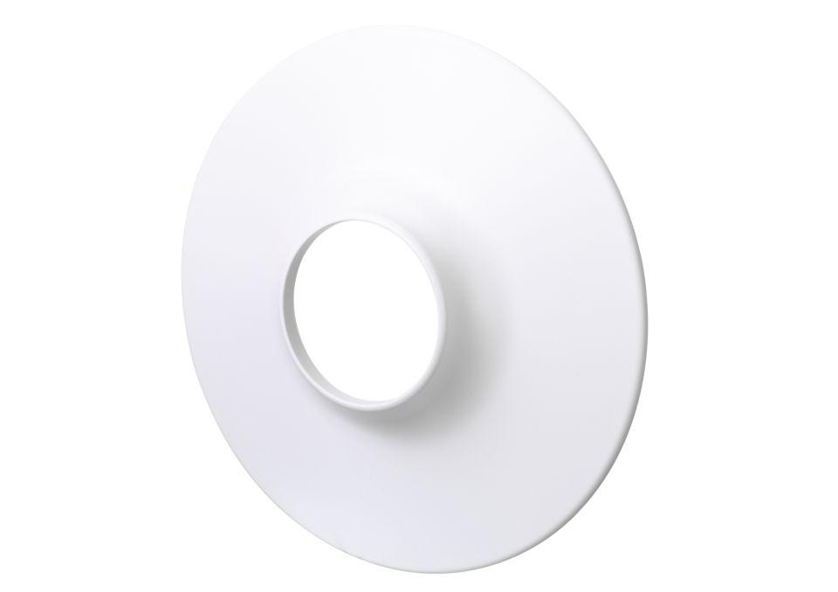

GTIN:

5702420047119

HAN:

003L1050